Відповідальність за підпал військового авто українське законодавство передбачає для всіх, в тому числі, неповнолітніх. Злочин можуть

кваліфікувати за 5-ма статтями Кримінального

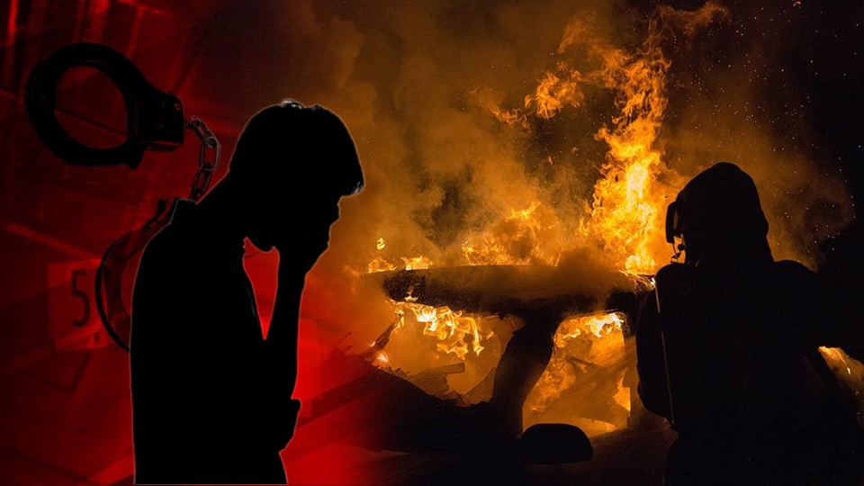кодексу: державна зрада, диверсія, терористичний акт, а також пошкодження майна і перешкоджання законній діяльності ЗСУ.

 Діти віком від 14 до 16 років можуть притягатися до відповідальності лише за окремими статтями. З 16-ти настає повна кримінальна відповідальність.

|  |
| --- |
| image**КРИМІНАЛЬНА ВІДПОВІДАЛЬНІСТЬ** ❗  Вказані злочини можуть бути кваліфіковані відповідно до низки статей Кримінального кодексу України, за які передбачені суворі покарання — до довічного позбавленні волі, зокрема, за статтями:  -                     ст. 111 (Державна зрада), карається позбавленням волі на строк п’ятнадцять років або довічним позбавленням волі, з конфіскацією майна;  -                     ст. 113 (Диверсія, вчинена в умовах воєнного стану), карається позбавленням волі на строк п’ятнадцять років або довічним позбавленням волі, з конфіскацією майна;  -                     ч. 2 ст. 194 (Умисне знищення або пошкодження майна), карається до десяти років позбавлення волі; та інші.  Нагадуємо, що згідно ч. 3 ст. 111 ККУ, громадяни України, які на виконання злочинного завдання іноземної держави не вчинили ніяких дій і добровільно повідомили органам державної влади України про свій зв’язок з ними та про отримане завдання, звільняються від кримінальної відповідальності.            https://www.facebook.com/cyberpoliceua/posts/%D0%B2%D0%B5%D1% |